

## РЕСПУБЛИКА ДАГЕСТАН

# МУНИЦИПАЛЬНОЕ КАЗЕННОЕ ОБРАЗОВАТЕЛЬНОЕ УЧРЕЖДЕНИЕ «ДУБРИМАХИНСКАЯ СРЕДНЯЯ ОБЩЕОБРАЗОВАТЕЛЬНАЯ ШКОЛА»

# МУНИЦИПАЛЬНОГО ОБРАЗОВАНИЯ «АКУШИНСКИЙ РАЙОН»

368295 с. Дубримахи телефон: 8 928 050 60 46

Республика Дагестан ИНН 0502005228

Акушинский район e-mail: dubrisosh@mail.ru

«_18_»02.2019 г

**ОТЧЕТ**

**О проведении в МКОУ «Дубримахинская СОШ» единого Урока Мужества, посвященного 30 летию вывода войск из Афганистана.**

|  |  |  |  |  |
| --- | --- | --- | --- | --- |
| Муниципальный округ (район)  (общее кол-во ОО)/ наименование республиканского образовательного учреждения | Приняли участие | | | Приглашённые  гости |
|  | Количество  педагогов | Количество  учащихся |
| МКОУ «Дубримахинская СОШ» |  | 5 | 28 | 3 |

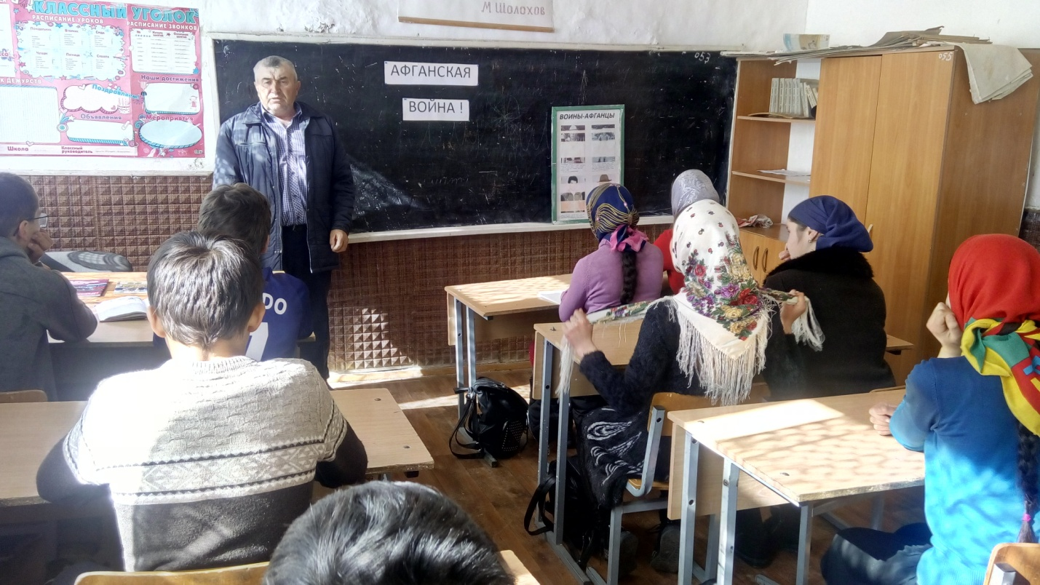

***Директор МКОУ***

***«Дубримахинская СОШ»:_________________/Ибрагимов М.О./***